
ESSAI D'EVALUATION DES TONNAGES POTENTIELS DE DECHETS MENAGERS DE LA CCMTO

I - Données chiffrées de base

Dans son rapport 2006 "Les déchets en chiffres", consultable sur http://www2.ademe.fr/servlet/KBaseShow?sort=-1&cid=96&m=3&catid=12614
l'ADEME indique pour 2004 une production française annuelle de déchets ménagers de 350 à 450 kg par habitant (selon que sont comptés ou non les déchets verts et encombrants), la production d'ordures ménagères au sens strict marquant une tendance à la stabilisation.

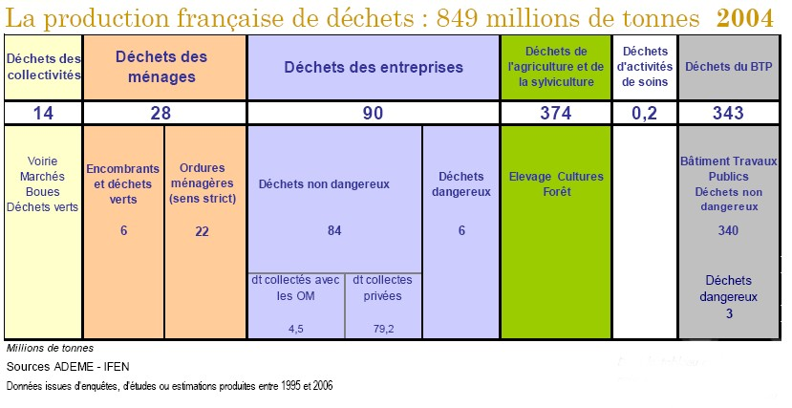
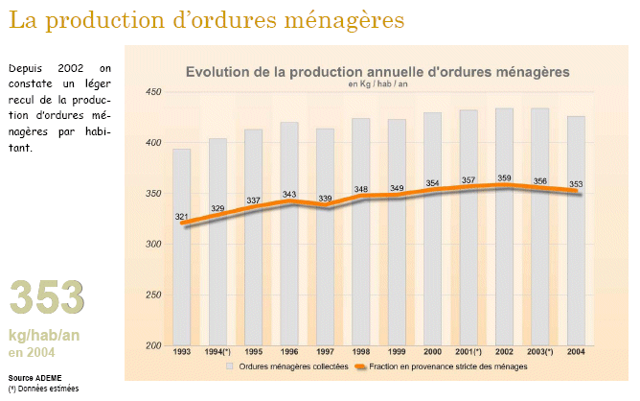

A titre de vérification individuelle, nous avons relevé la production moyenne en 2006, hors encombrants, d'un couple résidant en pavillon (région parisienne) et recevant une 3° personne tous les WE :
Déchets : 8 à 9 kg par semaine soit 32 à 36 kg/mois
Cartons : 4 à 5 kg par quinzaine soit 8 à 10 kg/mois

Verre : 4 à 5 kg par quinzaine soit 8 à 10 kg/mois 62 à 72 kg/mois
Journaux : 7 à 8 kg par quinzaine soit 14 à 16 kg/mois
Déchets verts : 10 kg par quinzaine sur 9 mois, soit, rapportés à l'année, 15 kg/mois
En évaluant la présence hebdomadaire à 2,25 personnes, on obtient de 27,5 à 32 kg/mois/personne, soit de 330 à 384 kg/an, chiffre encadrant bien celui de l'ADEME pour les ordures ménagères au sens strict, les déchets verts pour leur part représentant 80 kg/mois/personne, dont la moitié (40 kg) compostés sur place.
II - Examen de l'appel d'offres de la CCMTO.

1)- Tonnages annuels de déchets par rapport à la population indiquée.
L'appel d'offres CCMTO du 25/11/2006 retient une population de 30.333 habitants permanents et 48.330 habitants DGF (1 habitant de plus par résidence secondaire), soit 48.330 - 30.333 = 17.997 habitants non permanents . A raison de 450 kg/habitant, la production annuelle serait de 30.333 x 450 = 13.650 et 17.997 x 450 = 8.100, soit 21.750 tonnes au total, chiffre très inférieur au total annoncé dans l'appel d'offres : 32.818 tonnes (19.235 + 2.715 + 2.621 + 7.090 + 1.157) .

Ce total de 21.750 tonnes suppose la présence continue à l'année d'un habitant par résidence secondaire, situation irréaliste. Pour exploiter des hypothèses de travail plus larges, on peut, par exemple, augmenter le nombre d'habitants jusqu'à 5 par résidence et faire varier la présence à l'année :
- depuis une durée basse de 45 jours (occupation moyenne des résidences secondaires en France)
- jusqu'à une durée haute de 137 jours (rajout des 46 week-ends restants, soit 92 jours)
- avec ou sans présence estivale supplémentaire de 62 jours (2 mois en juillet-août).

Ces hypothèses sont reprises dans le tableau ci-après où chaque "bloc" de 17.997 habitants secondaires, produisant 8.100 tonnes en année continue, voit sa production limitée à 12,3% = 1.000 t dans le cas 45 jours (45/365 = 12,3%), 37,5% = 3.040 t dans le cas 137 jours (137/365 = 37,5%) et augmentée de 17% =1.380 t en été (62/365 = 17%).
Les cases coloriées correspondent aux cas de figure extrèmes et invraisemblables : nombre d'habitants trop faible ou excessif (5 personnes par studio), nombre de jours supérieur à 6 mois (il s'agit de résidences secondaires !), ...
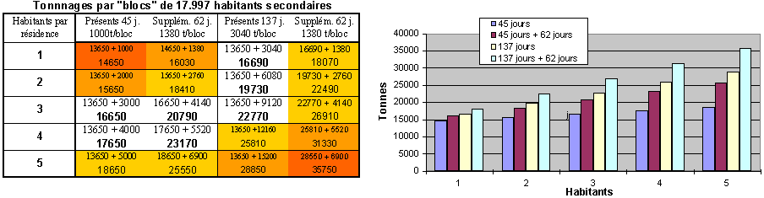

A noter que le nombre d'habitants secondaires sans jardins – donc sans déchets verts – étant supérieur au nombre d'habitants secondaires possédant leurs propres parcs ou jardins, leur production annuelle doit être plus proche de 350 kg/an que de 450 kg/an .
A noter aussi que nombre de résidants présents les week-ends ont tendance, notamment en habitat collectif, à produire globalement moins de déchets que dans leur résidence habituelle.
A noter enfin qu'au recensement INSEE de 1999, la CCMTO comptait déjà 60% de résidences secondaires.

2)- Population annuelle par rapport au tonnage total de déchets indiqué.
Plus simplement, en divisant par 450 ou 350 kg le total de 32.818 tonnes retenu par la CCMTO, on obtient le nombre d'habitants qui, selon l'ADEME, devraient résider toute l'année dans la CCMTO, soit respectivement 72.928 ou 93.765 habitants, chiffres évidemment invraisemblables.

3)- Conclusion.
L'évaluation par la CCMTO des tonnages annuels de déchets ménagers produits sur son territoire parait très surestimée. Peut-on en déduire que cette évaluation inclut aussi des déchets d'origine non ménagère dont la collecte et le traitement ne devraient logiquement pas être financés par la TEOM ?
La question reste posée.

Soit 0,95 à 1,25 kg par jour par habitant.
Chiffres du recensement INSEE de 1999.
Ce qui équivaut à 32.818/30.333 = 1.082 kg/hab. permanent ou 32.818/48.330 = 680 kg/hab. DGF.
N'en possédant pas le chiffre exact, nous n'avons pas tenu compte de la production exceptionnelle résultant des 2 journées de l'Enduropale. En admettant la présence de 250.000 personnes supplémentaires et à raison d'un kilo par personne que l'on suppose produire ni déchets verts, ni encombrants, (à part quelques engins à 2 ou 4 roues hors d'usage…!), on peut vraisemblablement retenir une production de 250.000 x 2 = 500 tonnes. Il est vrai que même si ce tonnage influe peu sur les totaux annuels, il pose un problème ponctuel de collecte aux services municipaux.

